ИНТЕЛЛЕКТУАЛЬНАЯ СИСТЕМА ТАЙМ-МЕНЕДЖМЕНТА
Удовенко С.Г., Чалая Л.Э.
Харьковский национальный университет радиоэлектроники

This paper describes an intelligent personal assistant that is designed to help schedule tasks based on their time and priorities. The system architecture able to work with the user's tasks and to liberate him from routine tasks. The system is implemented with Belief-Desire-Intention agent and an ensemble of classifiers using genetic algorithm. Although the system provides a number of automated functions, the overall structure is user-oriented and can respond to the information entered by the user to adapt to the user's style and preferences.
Современные системы тайм-менеджмента (Time Management) предусматривают необходимость решения ряда основных задач, решение которых позволяет достичь значительного сокращения времени, необходимого для осуществления различных производственных процессов. К таким задачам относятся: планирование и распределение времени, делегирование задач и управление ресурсами, анализ затрат времени, фиксация времени, назначение приоритетов, составление списков [1].
Одной из наиболее известных систем решения подобных задач является система Project Execution Assistant (PExA). Система PExA содержит модули управления временем и управления задачами. Модуль управления временем ориентирован на планирование встреч, создание системы напоминаний и балансировки рабочей нагрузки. Модуль управления задачами осуществляет планирование, выполнение и контроль задач. Оба модуля используют общую структуру агента SPARK, реализуемого на базе технологии Belief-Desire-Intention (BDI), и общую онтологию. Дополнительные компоненты в рамках системы PExA обеспечивают возможность мониторинга выполнения задач прогнозирования, обучения и координации команд. Основным недостатком этой системы является то, что она долго обучается предпочтениям пользователя и совершает ошибки на раннем этапе.
Предлагаемый подход к созданию интеллектуальной системы тайм-менеджмента (ITMS – Intellectual Time Management System) позволяет частично устранить этот недостаток за счет применения ансамбля классификаторов, основанных на использовании генетического алгоритма для машинного обучения. В системе ITMS реализуется алгоритм планирования деятельности пользователя. Входными данными этого алгоритма являются описание задач или событий, которые пользователю необходимо добавить в календарь, а на выходе алгоритм формирует график пользователя, спланированный наиболее эффективным образом, используя такие техники тайм-менеджмента, как декомпозиция больших задач, задание приоритетов с помощью матрицы Эйзенхауэра, вытеснение маргинальных задач и предварительное планирование.
Алгоритм декомпозирует общий временной интервал между началом и окончанием процесса решения исходной совокупности задач на несколько интервалов, количество и продолжительность которых являются наиболее приемлемыми с точки зрения заданных приоритетов. Приоритеты выполнения задач (П1 - «важно и срочно»; П2 - «важно и не срочно»; П3 - «не важно и срочно»; П4 - «не важно и не срочно»;) задаются с помощью матрицы Эйзенхауэра, при этом каждому приоритету соответствует своя рекомендуемая длительность интервалов и интенсивность выполнения задачи. В системе ITMS приняты такие правила: пользователь не имеет предпочтения относительно времени, когда задача должна быть выполнена, и алгоритм может предложить любой свободный временной интервал в течение рабочего дня; действие, которое должно состояться в конкретно указанное время – это событие, а не задача и алгоритм не имеет права менять время, указанное пользователем; все задачи в пределах рабочего дня сортируются по номеру приоритета (срочные и важные задачи будут назначены на утренние часы, несрочные и неважные на вечерние часы); минимальная продолжительность временного интервала составляет 30 минут.
При реализации основного алгоритма системы ITMS возможны следующие варианты: пользователь имеет достаточно свободного времени, чтобы закончить задачу вовремя (положительная ветвь алгоритма); пользователь не имеет достаточно времени, чтобы закончить задачу в срок, так как количество доступного свободного времени меньше, чем нужно для выполнения задачи (отрицательная ветвь алгоритма).
Если пользователь имеет достаточно времени, чтобы завершить задачу вовремя (положительная ветвь), соответствующие временные интервалы будут генерироваться алгоритмом в зависимости от приоритета: для приоритетов П1 и П3 будет предлагаться интенсивная нагрузка, для П2 и П4 – сбалансированная. При выборе П1 и П3 алгоритм будет предлагать интенсивную нагрузку на все дни в диапазоне между началом задачи и сроком выполнения. Это позволит выполнить задачу как можно быстрее и в то же время не перегрузить ближайшие интервалы текущей задачей. Для решения задач с приоритетами П2 и П4 алгоритм предложит сбалансированную нагрузку и постарается уровнять загруженность всех дней в промежутке между начальной и конечной датой выполнения задачи.
В случае, когда пользователь будет пытаться добавить задачу, на выполнение которой требуется больше времени, чем количество имеющегося свободного времени, система будет использовать негативную ветвь алгоритма в соответствии с такими основными правилами: стараться привести состояние календаря к положительной ветви алгоритма путем вымещения несрочных задач приоритетов П2 и П4; проверять и реализовывать возможность работы пользователя в выходные дни.
Несмотря на то, что система выполняет ряд автоматизированных фиксированных функций, она способна адаптироваться к рабочему стилю пользователя и его предпочтениям, реагируя на новую вводимую им информацию. Для этого в системе ITMS предусмотрена функция прогнозирования временных затрат, необходимых на выполнение новой задачи. С помощью методов машинного обучения система должна научиться предсказывать, сколько времени потребуется на выполнение задачи, используя предысторию выполнения пользователем подобных задач. Подобие задач определяется метками с ключевыми словами, которые пользователь указывает для каждой задачи. Используя в дальнейшем оценку временных затрат, предлагаемую системой, можно добиться большей точности в составлении расписаний, так как самостоятельно пользователь не всегда способен правильно оценить необходимое для выполнения задач время.
Для этого в системе ITMS предусмотрена функция прогнозирования временных затрат, необходимых на выполнение новой задачи, на основе данных о выполнении ранее решаемых задач рассматриваемого класса. Эта задача является задачей восстановления регрессии, для решения которой формировался ансамбль классификаторов с использованием генетического алгоритма (ГА). Теоретические и эмпирические результаты показывают, что результат комбинации классификаторов наиболее эффективен, когда классификаторы являются независимыми. Для построения независимых классификаторов наиболее эффективным методом является обучение отдельных членов ансамбля на различающихся подмножествах признаков. Таким образом, построение ансамбля классификаторов на основе декомпозиции исходного набора признаков, описывающих объекты данных, в большинстве случаев имеет преимущества. Общая схема реализации предложенного подхода к обучению модуля классификации новых задач, поступающих в систему, с использованием ГА представлена на рис.1 В соответствии с этой схемой случайным образом формируется исходная популяция путем разбиений всего множества признаков A обучающей выборки на k подмножеств. С использованием каждого из подмножеств признаков, закодированных в k отдельных особях ГА, выполняется построение k классификаторов.
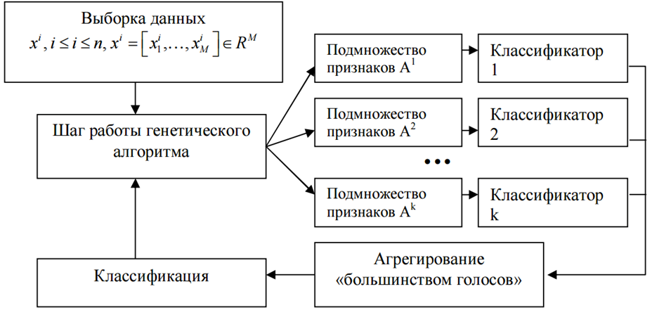
Рис.1 Схема модуля классификации задач
Размерность пространства поиска равна $(2k)M$, где $M$ – количество входных признаков. Пример кодирования особи ГА с тремя классификаторами и количеством признаков $M=7$ представлен на рис.2.

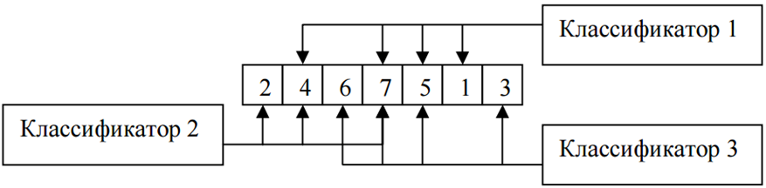
Рис.2 Пример кодирования особи с тремя классификаторами
Обучение модуля классификации проводилось по тестовой обучающей выборке системы PExA. Качество классификации с помощью обученного модуля составило 82%. В системе ITMS этот модуль используется для отнесения задач или событий, которые пользователю необходимо добавить в календарь, к одному из рассматриваемых классов. Это позволяет существенно упростить формирование графика пользователя, спланировав его наиболее эффективным образом.
Таким образом, можно сделать вывод о перспективности применения и дальнейшего функционального развития предложенной системы тайм-менеджмента.
Литература
1. Weber J. Entropy-driven Online Active Learning for Interactive Calendar Management./ J. Weber // NY: Computing Machinery. 2007. – 145 p.

